**En 44-årig man hittade en strandad val i Nynäshamn på fredagskvällen. Oftast är det inte vanligt att man hittar en val i Sverige. Han ringde till SOS alarm och egentligen hade valen dött av att äta för mycket plast. Det var för att experter fann en massa plast som var inne i valen.**

Det var just på 18-tiden på fredagskväll när en 44-årig man hittade en strandad val i Nynäshamn när han gick en promenad. Han ringe direkt SOS alarm och då kom de. Därefter undersökte forskare och då sa de att de har ätit för mycket plast. Forskare fann en massa hela plastgrejer och en massa mikroplaster som är sönderbrutna saker från plast som ser ut som pyttesmå kulor. Det är faktiskt farligt att det hamnar i havet för att då kan havsdjuren äta upp dem och då blev havsdjuren förgiftat eller kanske i värsta fall att bli avliden. Detta kan påverka miljön, omgivningen och naturen negativt. Allt plast som hamnar i havet och allt mikroplast kommer egentligen från nedskräpningen. Det var så att folk slänger ut skräp i vattnet. Det är speciellt plast som påverkar naturen negativt när plasten hamnar i naturen. Det är så att plast har svårt med att nedbryta. När plasten nedbryts tar det jättelång tid och efter den nedbryts finns det rest kvar som är mikroplaster. Plasten finns ändå kvar där i havet. Det kan också vara så att andra rovdjur kan äta upp havsdjur som är förgiftat av plast och då blir de rovdjuren förgiftat och det är ju katastrof.

Återhämtningsinsatser

Många har försökt att göra en förändring på att stoppa miljöföroreningar, på ett sätt att stoppa plast. Man har försökt att slippa använda engångsplast. I vissa speciella butiker säljs det varor utan plastpåsar. Nordiska regeringar har också gått ihop och försöka få bort den onödiga plastanvändningen genom att informera alla. Man hade också förbjudit mikroplaster i smink och andra hygienprodukter. Även den utgör bara en liten del av all plast i havet så är det ändå bra. Varje gång när man tvättar kläder kommer det ut mikroplaster och för att inte låta de hamna i havet eller i naturen försöker man samla ihop bland annat sila bort mikroplasterna.

Även om man har gjort så många saker så ändå händer det att man hade gjort en massa insatser för att stoppa engångsplasten så händer det att det ändå finns så mycket plast i naturen. Det kan bero på att det inte är alla som gör insatser för bättre natur. Sådana händelser som att man hittar en strandad val, det är faktiskt inte ovanligt alls nuförtiden eftersom havet är allvarligt förorenad än idag.

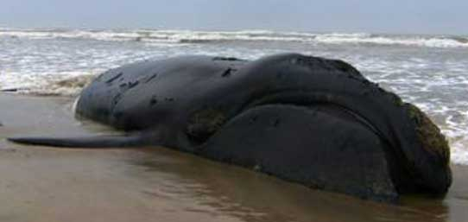

*Så här såg strandade valen när den hittades*